AKREDITACIJOS DOKUMENTAS AD 5.7

Dešimtasis leidimas
2026 rugsėjis

AKREDITACIJOS SIMBOLIAI. REIKALAVIMAI IR NAUDOJIMO TAISYKLĖS

Accreditation symbols.
Requirements and application rules.

 |   LIETUVOS AKREDITACIJOS IR STANDARTIZACIJOS AGENTŪROS  AKREDITACIJOS DEPARTAMENTAS | Akreditacijos  dokumento žymuo:  AD 5.7:2026

PRATARMĖ

PARENGĖ Lietuvos akreditacijos ir standartizacijos agentūros Akreditacijos departamentas.

PATVIRTINO Lietuvos akreditacijos ir standartizacijos agentūros direktorius 2026 m. rugsėjo 30 d. įsakymu Nr. V-55.

GALIOJA NUO 2026 m. spalio 1 d.
Šio akreditacijos dokumento 2.4-2.6, 3.15 papunkčiai, 6 skyrius ir 2 priedas galioja, iki bus paskelbta, kad Lietuvoje įregistruotas ir yra galimas naudoti Pasaulinės akreditacijos bendradarbiavimo organizacijos (Global ACI) daugiašalių pripažinimo susitarimų signataro (MRA) ženklas.

ĮGYVENDINIMO NUOSTATOS
Iki 2026 m. spalio 31 d. Lietuvos akreditacijos ir standartizacijos agentūros Akreditacijos departamentas (toliau – LA) visoms akredituotoms atitikties vertinimo įstaigoms parengs ir pateiks naujus akreditacijos simbolius.
Akredituotų atitikties vertinimo įstaigų naudojami akreditacijos simboliai su ankstesniu akreditacijos ženklu, išduoti iki šio dokumento įsigaliojimo dienos, gali būti naudojami atitikties vertinimo įstaigų veikloje ne ilgiau kaip: skaitmeniniuose dokumentuose ir skaitmeninėje informacijoje – iki 2027 m. rugsėjo 30 d.; popieriniuose dokumentuose ir spausdintoje medžiagoje – iki 2028 m. rugsėjo 30 d.; sertifikatuose (pažymėjimuose) – ne ilgiau kaip iki 2029 m. rugsėjo 30 d.

Įstaigos, kurios su LA yra pasirašę susitarimus dėl ankstesnio akreditacijos simbolio ir ILAC MRA arba IAF MLA ženklo derinių naudojimo, įsigaliojus šiam akreditacijos dokumentui gali toliau naudoti joms suteiktus ankstesnio akreditacijos simbolio ir ILAC MRA arba IAF MLA ženklo derinius tomis pačiomis sąlygomis ir pagal tas pačias taisykles, kurios anksčiau buvo nustatytos IAF ML 2:2016, ILAC-R7:05/2015 ir ILAC-P8:03/2019 dokumentais, tačiau ne ilgiau iki bus informuotos, kad Lietuvoje yra įregistruotas ir yra galimas naudoti Global ACI MRA ženklas ir naujai išduodamų, pakartotinai išduodamų ar atnaujinamų akredituotos veiklos dokumentų žymėjimas ankstesnio akreditacijos simbolio ir ILAC MRA arba IAF MLA ženklo deriniais taps negalimas. Iki šio momento išduoti atitikties vertinimo įstaigų dokumentai, pažymėti ankstesnio akreditacijos simbolio ir ILAC MRA arba IAF MLA ženklo deriniu, galios iki savo galiojimo termino pabaigos arba iki bus pakeisti.

Susitarimai dėl naujojo akreditacijos simbolio ir Global ACI MRA ženklo derinio naudojimo bus sudaromi, kai Global ACI MRA ženklas bus teisiškai įregistruotas ir suteikta teisė jį naudoti Lietuvoje.
Nesant sudaryto susitarimo dėl akreditacijos simbolio ir Global ACI MRA ženklo derinio naudojimo, po to, kai bus paskelbta, kad Lietuvoje įregistruotas ir yra galimas naudoti Global ACI MRA ženklas, atitikties vertinimo įstaigos naujai išduodamus savo veiklos dokumentus turės žymėti naujuoju akreditacijos simboliu.
Akreditacijos simbolių ir jų derinių su Global ACI MRA ženklu pavyzdžiai bus pateikti šio akreditacijos dokumento naujame leidime, kuris bus priimtas Global ACI Organizaciniam komitetui (MRAC) priėmus sprendimą, kad Lietuvoje galima naudoti Global ACI MRA ženklą.

Akreditacijos dokumento nuostatos, susiję su tyrimų kokybės tikrinimo organizatorių veiklos standartu ISO/IEC 17043, taikomos LA įdiegus šią akreditavimo schemą.

ANKSTESNIOJO LEIDIMO PAKEITIMAI
Akreditacijos dokumento AD 5.7:2026 dešimtasis leidimas pakeičia AD 5.7:2025 devintąjį leidimą. Atlikti esminiai dokumento pakeitimai.
Nuo 2026 m. sausio 1 d. Nacionalinis akreditacijos biuras, prie jo prijungus reorganizuotą Lietuvos standartizacijos departamentą, savo veiklą tęsia kaip Lietuvos akreditacijos ir standartizacijos agentūra. Lietuvos Respublikos Vyriausybei paskyrus Lietuvos akreditacijos ir standartizacijos agentūrą nacionaline akreditacijos įstaiga (žr. Lietuvos Respublikos Vyriausybės 2006 m. liepos 4 d. nutarimo Nr. 674 „Dėl Atitikties vertinimo įstaigos paskyrimo atlikti gaminių atitikties vertinimo procedūras ir pranešimo Europos Komisijai, Europos Sąjungos ir kitoms valstybėms (notifikavimo) tvarkos aprašo patvirtinimo ir Vyriausybės įgaliotų institucijų paskyrimo“ 2.2¹ p.), nacionalinės akreditacijos įstaigos funkcijas tiesiogiai perėmė vykdyti Lietuvos akreditacijos ir standartizacijos agentūros Akreditacijos departamentas.
Atsižvelgiant į tai, šiame akreditacijos dokumente padaryti atitinkami pakeitimai, susiję su Nacionalinio akreditacijos biuro pavadinimo ir jo trumpinio pakeitimu į Lietuvos akreditacijos ir standartizacijos agentūros kaip juridinio asmens pavadinimą arba trumpinį LA, skirtą identifikuoti padalinį, vykdantį nacionalinės akreditacijos įstaigos funkcijas, bei įtvirtinamos nuostatos, skirtos reglamentuoti naująjį akreditacijos simbolį.
Nelikus įstaigos pavadinimu „Nacionalinis akreditacijos biuras“, pakeistas akreditavimo ženklas, jame įtvirtinant bendro pobūdžio santrumpą „Lietuvos akreditacija“, reiškiančią Lietuvos nacionalinės akreditacijos įstaigos suteiktą akreditaciją. Atitinkamai keičiami ir visi akreditavimo simboliai, kurių dalis yra akreditavimo ženklas.

2026 m. sausio 1 d. savo veiklą pradėjo Pasaulinė akreditacijos bendradarbiavimo organizacija (Global ACI), kuri perėmė toliau vykdyti Tarptautinės laboratorijų akreditacijos organizacijos (ILAC) ir Tarptautinio akreditavimo forumo (IAF) funkcijas. Lietuvos nacionalinė akreditacijos įstaiga yra pilnateisė Global ACI narė. Kartu pradėjo veikti bendras Global ACI daugiašalio pripažinimo susitarimas (MRA) ir įsigaliojo dokumentas Global ACI-MRA-006 „MRA ženklo naudojimas akreditacijos įstaigose ir atitikties vertinimo įstaigose bei atitikties vertinimo įstaigų teiginiai apie akreditacijos statusą“, numatantis Global ACI MRA ženklo naudojimą, kai bus baigtos jo teisinio registravimo procedūros atitinkamose šalyse ir suteikti leidimai teisėtai naudoti šį ženklą.
Šio dokumento 2.4-2.6, 3.15 papunkčių, 6 skyriaus ir 2 priedo nuostatos skirtos apibrėžti pereinamuoju laikotarpiu taikytiną tvarką, skirtą akredituotoms atitikties vertinimo įstaigoms, kurios iki 2026 m. sausio 1 d. turėjo pasirašę susitarimus dėl ankstesnio akreditacijos simbolio ir ILAC MRA arba IAF MLA ženklo derinių naudojimo ir išlaiko teisę pereinamuoju laikotarpiu naudoti teisę naudoti akreditacijos simbolio ir ILAC MRA arba IAF MLA ženklo derinius.

Informacija apie naujausius akreditacijos dokumentų AD keitinius pateikiama Lietuvos akreditacijos ir standartizacijos agentūros interneto svetainėje (https://lasa.lrv.lt).

TURINYS

Pratarmė.........................................................................................................................................2
Turinys.............................................................................................................................................3
1. TAIKYMO SRITIS 5
2. NUORODOS 5
3. SANTRUMPOS, TERMINAI IR APIBRĖŽTYS 5
4. AKREDITACIJOS SIMBOLIAI 6
4.1. Grafinio atvaizdavimo principai 6
4.2. Bendrosios naudojimo sąlygos ir reikalavimai 7
4.3. Akreditacijos simbolio naudojimas atitikties vertinimo veiklos dokumentuose 8
4.4. Akreditacijos simbolio naudojimas viešinimo medžiagoje 9
5. NUORODOS Į AKREDITACIJĄ IR DAUGIAŠALIŲ PRIPAŽINIMO SUSITARIMŲ SIGNATARO STATUSĄ 9
5.1. Tekstinės nuorodos į akreditaciją 9
5.2. Tekstinės nuorodos į LA EA MLA, Global ACI MRA signataro statusą 9
6. AKREDITACIJOS SIMBOLIO IR ILAC MRA ARBA IAF MLA ŽENKLO DERINIŲ NAUDOJIMAS 10
6.1. Akreditacijos simbolio ir ILAC MRA arba IAF MLA ženklo derinio naudojimo reikalavimai 10
7. APRIBOJIMAI, KURIE ATSIRANDA SUSTABDŽIUS ARBA PANAIKINUS AKREDITAVIMO PAŽYMĖJIMO GALIOJIMĄ 11
8. NETINKAMAS NAUDOJIMAS 11
1 priedas. Akreditacijos simbolio proporcijos, pavyzdžiai, spalvos ir šriftai 12
2 priedas. Akreditacijos simbolio ir IAF MLA arba ILAC MRA ženklo derinių pavyzdžiai ir proporcijos 13
3 priedas. Akredituotos AVĮ tekstinės nuorodos į akreditaciją pavyzdžiai 14

1. TAIKYMO SRITIS
1.1. Šis akreditacijos dokumentas nustato akredituotoms AVĮ išduodamų akreditacijos simbolių, akreditacijos simbolių ir ILAC MRA arba IAF MLA ženklo derinių, nuorodų į akreditaciją ir į LA EA MLA ir (ar) Global ACI MRA signataro statusą naudojimo taisykles. Dokumentas skirtas Lietuvos akreditacijos ir standartizacijos agentūros Akreditacijos departamentui (toliau – LA), akredituotoms atitikties vertinimo įstaigoms bei kitoms suinteresuotosioms šalims.
1.2. AVĮ dokumentai, kuriuose pateikiami akredituotos veiklos rezultatai, žymimi akreditacijos simboliu. Akredituotos AVĮ yra skatinamos naudoti akreditacijos simbolio ir Global ACI MRA ženklo derinius, taip pabrėžiant akredituotos veiklos rezultatų tarptautinį pripažinimą.
PASTABA: akreditacijos simbolių ir jų derinių su Global ACI MRA ženklu pavyzdžiai bus pateikti šio akreditacijos dokumento naujame leidime, kai Lietuvoje bus įregistruotas ir taps galimas naudoti Global ACI MRA ženklas. Pereinamuoju laikotarpiu akredituotos AVĮ, siekdamos pabrėžti akredituotos veiklos rezultatų tarptautinį pripažinimą, gali naudoti akreditacijos simbolio ir ILAC MRA arba IAF MLA ženklo derinius.
1.3. Akreditacijos ženklą naudoja tik LA akreditacijos dokumente AD 5.5 „Lietuvos akreditacijos ženklas. Bendrieji reikalavimai“ nustatyta tvarka. Akreditacijos simbolis negali būti pakeistas akreditacijos ženklu.

2. NUORODOS
Rengiant šį akreditacijos dokumentą įvertintos ir yra aktualios šių dokumentų nuostatos:
2.1. LST EN ISO/IEC 17011 „Atitikties vertinimas. Reikalavimai, keliami atitikties vertinimo įstaigas akredituojančioms akreditavimo įstaigoms“.
2.2. AD 5.5 „Lietuvos akreditacijos ženklas. Bendrieji reikalavimai“ (toliau – AD 5.5).
2.3. EA–3/01 „EA akreditacijos simbolių, logotipų ir kitų teiginių apie akreditaciją naudojimo bei nuorodų į EA MLA signataro statusą sąlygos”.
2.4. ILAC–P8 „ILAC abipusio pripažinimo susitarimas (Susitarimas): papildomi reikalavimai ir gairės dėl akreditacijos simbolių naudojimo ir akredituotų laboratorijų bei kontrolės įstaigų akreditacijos statuso nurodymo“.
PASTABA: dokumentas taikytinas iki pereinamojo laikotarpio pabaigos, t.y., iki Lietuvoje bus įregistruotas ir taps galimas naudoti Global ACI MRA ženklas.
2.5. ILAC–R7 „ILAC MRA ženklo naudojimo taisyklės“ (toliau – ILAC-R7).
PASTABA: dokumentas taikytinas iki pereinamojo laikotarpio pabaigos, t.y., iki Lietuvoje bus įregistruotas ir taps galimas naudoti Global ACI MRA ženklas.
2.6. IAF ML 2 „Pagrindiniai IAF MLA ženklo naudojimo principai“ (toliau – IAF ML 2).
PASTABA: dokumentas taikytinas iki pereinamojo laikotarpio pabaigos, t.y., iki Lietuvoje bus įregistruotas ir taps galimas naudoti Global ACI MRA ženklas.
2.7. Global ACI-MRA-006 „MRA ženklo naudojimas akreditacijos įstaigose ir atitikties vertinimo įstaigose bei atitikties vertinimo įstaigų teiginiai apie akreditacijos statusą“.
2.8. Spalvų katalogas „Guide 1000 – „Pantone®“ spalvų formulė“ (toliau – Pantone® spalvų formulė).
2.9. Spalvų katalogas RGB (toliau – RGB).

3. SANTRUMPOS, TERMINAI IR APIBRĖŽTYS
  - LA – Lietuvos akreditacijos ir standartizacijos agentūros Akreditacijos departamentas.
  - AVĮ – atitikties vertinimo įstaiga.
  - EA – Europos akreditacijos organizacija (angl. European co-operation for Accreditation).
  - EA MLA – EA daugiašalio pripažinimo susitarimas.
  - Global ACI – Pasaulinė akreditacijos bendradarbiavimo organizacija (angl. Global Accreditation Cooperation Incorprated).
  - Global ACI MRA – Global ACI abipusio pripažinimo susitarimas.
  - ILAC – Tarptautinė laboratorijų akreditacijos organizacija (angl. International Laboratory Accreditation Cooperation).
  - ILAC MRA – ILAC abipusio pripažinimo susitarimas.
  - IAF – Tarptautinis akreditacijos forumas (angl. International Accreditation Forum).
  - IAF MLA – IAF daugiašalio pripažinimo susitarimas.
  - Akreditacijos ženklas – ženklas, kurį LA naudoja jam kaip Lietuvos nacionalinei akreditacijos įstaigai atpažinti (2.1).
  - Akreditacijos simbolis –LA nustatytas simbolis, naudojamas akredituotų AVĮ, siekiant parodyti, kad jos yra akredituotos (2.1).
  - Nuoroda į akreditaciją – nustatyto turinio teiginys, lygiavertis akreditacijos simboliui, kurį naudoja akredituotos AVĮ, siekiant parodyti, kad jos yra akredituotos.
  - Nuoroda į EA MLA, Global ACI MRA signataro statusą – nustatyto turinio teiginys, kurį naudoja LA ir akredituotos AVĮ, siekdami pranešti apie LA EA MLA, Global ACI MRA signataro statusą (kur tinka).
  - Akreditacijos simbolio ir ILAC MRA arba IAF MLA ženklo derinys – tai akreditacijos simbolio ir ILAC MRA arba IAF MLA ženklo derinys, kurį turi teisę naudoti akredituota AVĮ, pasirašiusi atitinkamą susitarimą su LA.
PASTABA: teisė naudoti akreditacijos simbolio ir ILAC MRA arba IAF MLA ženklo derinį gali būti įgyvendinama atsižvelgiant į šio dokumento įgyvendinamąsias nuostatas ir Global ACI-MRA-006 1 priedo nuostatas.
  - Akredituotos AVĮ veiklos dokumentas – bandymų protokolas, tyrimų ataskaita, kalibravimo liudijimas, ėminių ėmimo aktas, kontrolės ataskaita, atitikties sertifikatas ar kitaip pavadintas dokumentas, kuriame pateikiami akredituotos AVĮ atitikties vertinimo veiklos, nurodytos akreditavimo srityje, rezultatai.
  - Kiti šiame dokumente vartojami terminai ir apibrėžtys turi tokią pačią prasmę, kokia nurodyta 2 skyriaus dokumentuose.

4. AKREDITACIJOS SIMBOLIAI

4.1. Grafinio atvaizdavimo principai
4.1.1. Siekiant pabrėžti akredituotų atitikties vertinimo veiklų išskirtinumą, kiekvienai akreditavimo schemai sukurtas savitas akreditacijos simbolis. Priėmus sprendimą akredituoti AVĮ, LA parengia ir kartu su išduotu akreditavimo pažymėjimu AVĮ pateikia akreditacijos simbolį, skirtą akredituotos AVĮ veiklos dokumentams žymėti arba kitaip pranešti suinteresuotosioms šalims apie suteiktą akreditaciją.
4.1.2. Akreditacijos simbolį sudaro šie neatskiriami rekvizitai:
– akreditacijos ženklas baltame fone;
– atitikties vertinimo veiklos tipas ir jo ikona;
– standarto, kurio atitikčiai akredituota AVĮ, žymuo;
– akreditavimo pažymėjimo numeris.
4.1.3. Akreditacijos simbolių grafinių vaizdų forma, proporcijos, stilius (rekvizitų išdėstymas) ir spalvos turi atitikti šio akreditacijos dokumento 1 priede pateiktus pavyzdžius. Spausdintuose dokumentuose gali būti atvaizduotas ir nespalvotas akreditacijos simbolio variantas. AVĮ veiklos dokumentus akreditacijos simboliu rekomenduojama žymėti talpinant simbolį viršutiniame kairiajame arba dešiniajame kampe.
4.1.4. Akreditacijos simbolis gali būti padidintas arba sumažintas, išlaikant nustatytas proporcijas. Proporcingai keičiant akreditacijos simbolio matmenis privaloma užtikrinti, kad jame pateikta informacija būtų neiškraipyta, išliktų aiški, suprantama ir įskaitoma. Akreditacijos simbolis negali būti naudojamas mažesnis nei 20 mm aukščio.
4.1.5. Akredituotos AVĮ naudoja tik LA pateiktas, konkrečiai joms skirtas elektronines akreditacijos simbolio reprodukcijas šiame dokumente nustatyta tvarka.
4.1.6. Akreditacijos simbolio variantai kitomis kalbomis nei lietuvių kalba nerengiami ir neišduodami. Ši nuostata taikoma ir akreditacijos simbolio ir Global ACI MRA ženklo deriniams.
4.1.7. Šio dokumento prieduose pateikti akreditacijos simboliai yra tik pavyzdžiai ir negali būti kopijuojami naudojimo tikslais.
4.1.8. Kiti akreditacijos simbolio atvaizdavimo būdai (įspaudai, vandens ženklai, reljefai, negatyvai ir pan.) galimi tik suderinus su LA ir gavus jo leidimą raštu.

4.2. Bendrosios naudojimo sąlygos ir reikalavimai
4.2.1. Akredituotos AVĮ atsako už akreditacijos simbolių, akreditacijos simbolio ir ILAC MRA arba IAF MLA ženklo derinių, nuorodų į akreditaciją ir LA EA MLA, Global ACI MRA signataro statusą naudojimą šiame akreditacijos dokumente nustatyta tvarka.
4.2.2. Akreditacijos simbolį naudoja tik LA akredituotos AVĮ akredituotos veiklos dokumentuose, kuriuos išduoda savo klientams, ir AVĮ viešinimui. Teisės naudoti akreditacijos simbolį negali būti perleistos trečiosioms šalims (kitiems juridiniams asmenims ar jų padaliniams), įskaitant rangovus, tiekėjus, partnerius, susijusius asmenis ar akredituotos AVĮ klientus. Šis ribojimas nereiškia, kad trečiosios šalys negali rodyti / eksponuoti akredituotų AVĮ joms pateiktų dokumentų su akreditacijos simboliu.
4.2.3. Akreditacijos simbolio negalima naudoti taip, kad susidarytų įspūdis, jog LA atliko AVĮ funkcijas ir patvirtino veiklos rezultatų, produkto, proceso, paslaugos, vadybos sistemos, asmens kompetencijos atitiktį nustatytiems reikalavimams, ar kitais atvejais, kurie klaidintų suinteresuotąsias šalis. Kai bendrame kontekste vaizduojami kiti AVĮ simboliai, logotipai ar ženklai, akreditacijos simbolis turi būti aiškiai atskirtas ir ne didesnis už juos.
4.2.4. Akreditacijos simbolis neturi klaidinti suinteresuotųjų šalių dėl akredituotos AVĮ statuso, patvirtintos akreditavimo srities ar LA EA MLA, Global ACI MRA signataro statuso.
4.2.5. Akreditacijos simbolio ir Global ACI MRA ženklo deriniai gali būti naudojami tik tose srityse ir posritėse, kuriose LA yra Global ACI MRA signataras.
4.2.6. Akreditacijos simbolio negalima naudoti taip, kad dėl to nukentėtų LA, EA, Global ACI reputacija ar pasitikėjimas daugiašaliais pripažinimo susitarimais ir akreditacija.
4.2.7. Akreditacijos simbolio negalima integruoti į AVĮ logotipą, ženklą ar simbolį.
4.2.8. Akreditacijos simbolio negalima naudoti sudarant įspūdį, kad LA prisiima atsakomybę už akredituotos atitikties vertinimo veiklos tikslumą ir teisingumą.
4.2.9. Kiti, šiame dokumente nenumatyti, akreditacijos simbolio naudojimo atvejai galimi tik suderinus juos su LA ir gavus jo leidimą raštu.
4.2.10. Apie akreditacijos simbolio naudojimo atvejus, kurie galimai prieštarauja šio dokumento nuostatoms, turi būti pranešta LA.
4.2.11. LA atlikdamas akredituotų AVĮ priežiūrą ar bet kuriuo kitu metu turi teisę patikrinti, kaip akredituotos AVĮ užtikrina šio dokumento nuostatų įgyvendinimą.

4.3. Akreditacijos simbolio naudojimas atitikties vertinimo veiklos dokumentuose
4.3.1. Akredituotos AVĮ dokumentai, kuriuose pateikiami akredituotos atitikties vertinimo veiklos rezultatai, turi būti žymimi akreditacijos simboliu. Tai taikoma ir dokumentams, kurie formuojami ir (arba) pateikiami elektroninėmis priemonėmis.
4.3.2. AVĮ dokumentai gali būti nežymimi akreditacijos simboliu šiais atvejais:
a) kai to pageidauja AVĮ klientas, o tarp AVĮ ir kliento yra sudarytas teisinę galią turintis susitarimas. Tokiu atveju AVĮ privalo raštu informuoti klientą apie tai, kad protokolai/sertifikatai be akreditacijos simbolio nebus pripažįstami kaip akredituotos AVĮ, atitinkančios standarto reikalavimus, veiklos dokumentai ir jiems nebus taikomos EA, Global ACI daugiašalio pripažinimo nuostatos;
PASTABA: AVĮ kliento ir AVĮ susitarimai, suteikiantys teisę nežymėti dokumentų, kuriuose pateikiami akredituotos atitikties vertinimo veiklos rezultatai, akreditacijos simboliu, negalimi, jei akredituotos veiklos rezultatai yra tokioje veikloje, kuriai akreditacija yra privaloma pagal įstatymus ar kitas sutartines sąlygas (pvz., pagal atitikties vertinimo schemą), arba kai šie dokumentai turi būti teikiami trečiosioms šalims (pvz., valdžios institucijoms). Tokiais atvejais akreditacijos simbolio naudojimas arba akreditacijos statuso nurodymas yra privalomas, nebent tai yra draudžiama atsižvelgiant į teisės aktų reikalavimus.
b) kai to neleidžia akreditacijos reikalavimus atitikties vertinimo veiklai nustatantys teisės aktai, apibrėžiantys atitikties vertinimo rezultatų pateikimo ir (arba) įforminimo principus.
4.3.3. Akredituotos AVĮ veiklos dokumentai, kuriuose pateikti rezultatai naudojami teisiškai reglamentuojamose srityse, kuriose privaloma atitikties vertinimo veiklos akreditacija, sutartiniams įsipareigojimams užtikrinti (pvz., akreditacija yra atitikties vertinimo schemos reikalavimas) arba pateikiami trečiosioms šalims (suinteresuotosioms šalims, visuomenei, valdžios ar rinkos priežiūros institucijoms), privalo būti žymimi akreditacijos simboliu, išskyrus 4.3.2 p. b) numatytą atvejį.
4.3.4. Akredituotų AVĮ veiklos dokumentuose, kuriuose pateikiami akredituotos ir neakredituotos veiklos rezultatai arba informacija apie išorės paslaugų tiekėjų paslaugas, turi būti aiškiai nurodyta, kuri veikla yra neakredituota. Akreditacijos simboliu negali būti žymimi AVĮ veiklos dokumentai, kuriuose pateikiami vien neakredituotos veiklos rezultatai.
4.3.5. Kai akredituota AVĮ veiklą vykdo keliuose padaliniuose, iš kurių bent vienas yra neakredituotas, akreditacijos simbolį gali naudoti tik akredituoti padaliniai. Bendruose AVĮ veiklos dokumentuose, taikant 4.3.4 p. numatytus principus, ar kitame viešinamos informacijos kontekste, apimančiame akredituotų ir neakredituotų padalinių veiklą, tame pačiame dokumente ar kontekste turi būti pateiktas paaiškinimas, leidžiantis suprasti, kurie AVĮ padaliniai ir juose vykdoma veikla yra akredituota. Ši nuostata taikoma ir tais atvejais, kai AVĮ yra didesnės organizacijos, kurios ne visi padaliniai yra akredituoti, dalis, pvz., „Akredituotos veiklos ir padalinių sąrašas gali būti pateiktas paprašius“ arba „Akredituotos veiklos ir padalinių sąrašą galima rasti (nurodomas interneto svetainės adresas)“. Šiuo atveju teikiant tekstinę nuorodą į akreditaciją joje pažymima, kurioje veiklos vietoje vykdoma / kokia veikla yra akredituota, pavyzdžiui, „UAB „X“ yra akredituota Lietuvos akreditacijos ir standartizacijos agentūros Akreditacijos departamento kalibravimo veiklai standarto ISO/IEC 17025 atitikčiai. Akreditavimo pažymėjimo Nr. LA.XXX-XX-X. Akredituota veikla vykdoma XXX padalinyje“.
4.3.6. Akreditacijos simbolis negali būti naudojamas AVĮ etiketėse, kuriomis ženklinama kalibruota ar patikrinta įranga, nepaisant to, kad AVĮ tokiai veiklai yra akredituota.

4.4. Akreditacijos simbolio naudojimas viešinimo medžiagoje
4.4.1. Akredituota AVĮ turi teisę naudoti akreditacijos simbolį (-ius) viešinimo medžiagoje (reklamos ar kitais tikslais) tik tais atvejais, kai pateikiama su akredituota veikla susijusi informacija ir tenkinamos šiame akreditacijos dokumente nustatytos sąlygos. AVĮ informacija gali būti viešinama įvairiomis komunikacijos priemonėmis – internete, socialiniuose tinkluose, spausdintuose reklaminiuose leidiniuose, firminiuose blankuose ar laiškuose. Šios nuostatos netaikomos etiketėms, instrukcijoms, brošiūroms ar kitokiems pranešimams bei ženklams, tvirtinamiems prie prekių ar gaminių arba ant jų, ar kitaip kartu su jais vaizduojamiems, kurie klaidintų suinteresuotąsias šalis.
4.4.2. Akredituotos AVĮ, teikdamos suinteresuotosioms šalims komercinius pasiūlymus, sąmatas ir kitus tokio pobūdžio dokumentus ar informaciją, kuri apima ir neakredituotą AVĮ veiklą, su akreditacijos simboliu, privalo nurodyti, kuri atitikties vertinimo veikla yra neakredituota.
4.4.3. Kelioms veikloms akredituota AVĮ gali naudoti jungtinį akreditacijos simbolį, nurodydama jame akreditavimo pažymėjimų numerius, veiklas ir standartų, kurių atitikčiai AVĮ akredituota, žymenis. Jungtinis akreditacijos simbolis, kurį, AVĮ paprašius, pateikia LA, gali būti naudojamas tik komunikacijos priemonėse viešinimo tikslais ir negali būti naudojamas AVĮ veiklos dokumentuose.

5. NUORODOS Į AKREDITACIJĄ IR DAUGIAŠALIŲ PRIPAŽINIMO SUSITARIMŲ SIGNATARO STATUSĄ

5.1. Tekstinės nuorodos į akreditaciją
5.1.1. Akredituota AVĮ vietoje akreditacijos simbolio gali pateikti tekstinę nuorodą į akreditaciją: „(akredituotos AVĮ pavadinimas) yra akredituota (-s) Lietuvos akreditacijos ir standartizacijos agentūros Akreditacijos departamento (akredituotos veiklos pavadinimas, pvz., kalibravimo veiklai) standarto (standarto žymuo pvz. ISO/IEC 17025) atitikčiai. Akreditavimo pažymėjimas (numeris)“ (žr. 3 priedą).
5.1.2. Tekstinių nuorodų naudojimui, kiek tinkama, taikomi 4 skyriuje nustatyti reikalavimai.

5.2. Tekstinės nuorodos į LA EA MLA, Global ACI MRA signataro statusą
5.2.1. Akredituotos AVĮ savo veiklos dokumentuose kartu su akreditacijos simboliu gali nurodyti ir LA EA MLA, Global ACI MRA signataro statusą, pavyzdžiui:
- „Lietuvos akreditacijos ir standartizacijos agentūra yra EA MLA signatarė“;
- „Lietuvos akreditacijos ir standartizacijos agentūra yra Global ACI MRA signatarė“.
5.2.2. EA MLA signataro statusas gali būti nurodomas kartu su Global ACI MRA signataro statusu arba atskirai.
5.2.3. Akredituotos atitikties vertinimo įstaigos vietoje akreditacijos simbolio gali pateikti tekstinę nuorodą – „(akredituotos AVĮ pavadinimas) yra akredituota (-s) Lietuvos akreditacijos ir standartizacijos agentūros, EA MLA ir (arba) Global ACI MRA signatarės, Akreditacijos departamento (akredituotos veiklos pavadinimas, pvz., kalibravimo veiklai) standarto (standarto žymuo, pvz. ISO/IEC 17025) atitikčiai. Akreditavimo pažymėjimas (numeris)“;
5.2.4. Tekstinės nuorodos, suderinus tekstą su LA, gali būti naudojamos ir kitomis kalbomis.
5.2.5. Tekstines nuorodas į LA EA MLA, Global ACI MRA signataro statusą galima naudoti tik tais atvejais, kai akredituota veikla patenka į LA EA MLA, Global ACI MRA signataro sritis. Informacija apie LA EA MLA, Global ACI MRA signataro sritis skelbiama EA (www.european-accreditation.org), Global ACI (www.global-aci.org) interneto svetainėse.

6. AKREDITACIJOS SIMBOLIO IR ILAC MRA ARBA IAF MLA ŽENKLO DERINIŲ NAUDOJIMAS
LA yra pasirašęs susitarimus su ILAC ir IAF, leidžiančius akredituotoms AVĮ naudoti akreditacijos simbolio ir ILAC MRA arba IAF MLA ženklo derinius. Tokie deriniai informuoja, kad akreditaciją patvirtinusi nacionalinė akreditacijos įstaiga yra ILAC MRA ar IAF MLA signatarė, ir sudaro palankias AVĮ veiklos rezultatų tarptautinio pripažinimo sąlygas.

6.1. Akreditacijos simbolio ir ILAC MRA arba IAF MLA ženklo derinio naudojimo reikalavimai
6.1.1. Akredituotos bandymų, kalibravimo ir medicinos laboratorijos bei kontrolės įstaigos, pasirašiusios susitarimus su LA, turi teisę vietoje akreditacijos simbolio naudoti akreditacijos simbolio ir ILAC MRA ženklo derinį.
PASTABA: teisė naudoti akreditacijos simbolio ir ILAC ženklo derinį gali būti įgyvendinama atsižvelgiant į šio dokumento įgyvendinamąsias nuostatas ir Global ACI-MRA-006 1 priedo nuostatas.
6.1.2. Akredituotos sertifikavimo įstaigos, pasirašiusios susitarimus su LA, turi teisę vietoje akreditacijos simbolio naudoti akreditacijos simbolio ir IAF MLA ženklo derinį.
PASTABA: teisė naudoti akreditacijos simbolio ir IAF MLA ženklo derinį gali būti įgyvendinama atsižvelgiant į šio dokumento įgyvendinamąsias nuostatas ir Global ACI-MRA-006 1 priedo nuostatas.
6.1.3. Akreditacijos simbolio ir IAF MLA arba ILAC MRA ženklo derinio grafinių vaizdų forma, proporcijos, stilius (rekvizitų išdėstymas) ir spalvos turi atitikti šio akreditacijos dokumento 2 priede pateiktus pavyzdžius. Spausdintuose dokumentuose gali būti atvaizduotas ir nespalvotas akreditacijos simbolio ir IAF MLA arba ILAC MRA ženklo derinio variantas.
6.1.4. Akredituotos AVĮ, pasirašiusios susitarimus 6.1.1 ir 6.1.2 p. nustatyta tvarka, naudoja tik LA parengtus ir joms pateiktus akreditacijos simbolių ir IAF MLA arba ILAC MRA ženklo derinius. Susitarimui netekus galios, akreditacijos simbolio ir IAF MLA arba ILAC MRA ženklo derinys toliau negali būti naudojamas.
6.1.5. Akreditacijos simbolio ir ILAC MRA ženklo derinys gali būti naudojamas tik vadovaujantis ILAC-R7 nuostatomis, atsižvelgiant į AD 5.7 4 skyriuje nustatytus reikalavimus bei sąlygas. Akreditacijos simbolio ir ILAC MRA ženklo derinys negali būti naudojamas mažesnis nei 20 mm aukščio.
6.1.6. Akreditacijos simbolio ir IAF MLA ženklo derinys gali būti naudojamas tik vadovaujantis IAF ML 2 nuostatomis, atsižvelgiant į AD 5.7 4 skyriuje nustatytus reikalavimus ir sąlygas. Akreditacijos simbolio ir IAF MLA ženklo derinys negali būti naudojamas mažesnis nei 25 mm aukščio.
6.1.7. Akredituotų AVĮ klientai ir trečiosios šalys neturi teisės naudoti akreditacijos simbolio ir IAF MLA arba ILAC MRA ženklo derinio, šių teisių akredituotos AVĮ negali niekam perleisti.
6.1.8. Akreditacijos simbolio ir ILAC MRA ženklo derinys naudojamas tik akredituotos veiklos, patenkančios į LA ILAC MRA sritį, dokumentams žymėti. Informacija apie ILAC MRA signatarų pripažinimo sritis skelbiama interneto svetainėje www.ilac.org.
6.1.9. Akreditacijos simbolio ir IAF MLA ženklo derinys naudojamas tik akredituotos veiklos, patenkančios į LA IAF MLA sritį, dokumentams žymėti. Informacija apie IAF MLA signatarų pripažinimo sritis (ang. scope/ sub-scope) skelbiama interneto svetainėje www.iaf.nu.

7. APRIBOJIMAI, KURIE ATSIRANDA SUSTABDŽIUS ARBA PANAIKINUS AKREDITAVIMO PAŽYMĖJIMO GALIOJIMĄ
Akreditavimo pažymėjimo galiojimo sustabdymo ar panaikinimo atveju AVĮ privalo nedelsiant nutraukti akreditacijos simbolio, akreditacijos simbolio ir IAF MLA arba ILAC MRA ženklo derinio, nuorodų į akreditaciją ir į LA EA MLA, Global ACI MRA signataro statusą naudojimą visuose veiklos dokumentuose, įskaitant visais komunikacijos kanalais viešinamą medžiagą. Ši nuostata taikoma ir AVĮ, kurių akreditavimo pažymėjimo galiojimas pasibaigė.

8. NETINKAMAS NAUDOJIMAS
Jei nustatomas neleistinas akreditacijos simbolio, akreditacijos simbolio ir IAF MLA arba ILAC MRA ženklo derinio, nuorodos į akreditaciją ir į LA EA MLA, Global ACI MRA signataro statusą naudojimo faktas, LA imasi visų būtinų priemonių šiems pažeidimams sustabdyti (pvz., gali būti reikalaujama atlikti proporcingus koregavimo ir (ar) korekcinius veiksmus, sustabdomas arba panaikinamas akreditavimo pažymėjimo galiojimas, viešai paskelbiama informacija apie pažeidimą, gali būti inicijuojamas teisių gynimo priemonių, kurias numato teisės aktai autorių teisių ar sąžiningos komercinės veiklos srityse, taikymas.

Akreditacijos dokumento AD 5.7

1 priedas

Akreditacijos simbolio proporcijos, pavyzdžiai, spalvos ir šriftai

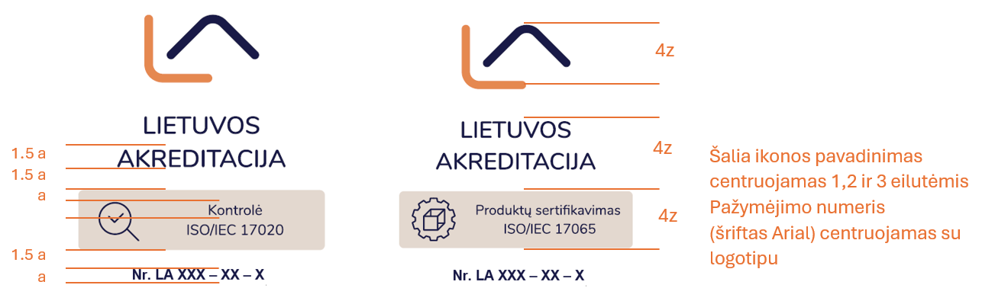
1 pav. Akreditacijos simbolio proporcijos

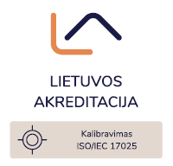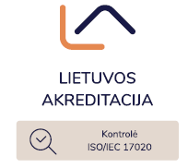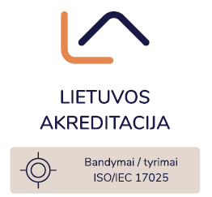

Nr. LA.XXX-XX-X Nr. LA.XXX-XX-X ffffffffffff Nr. LA.XXX-XX-X
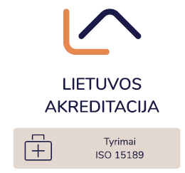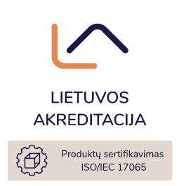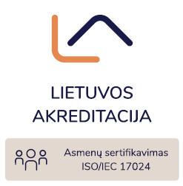

Nr. LA.XXX-XX-X uuuNr. LA.XXX-XX-X Nr. LA.XXX-XX-X
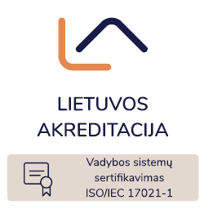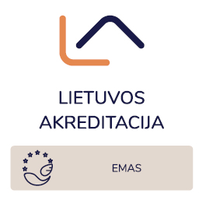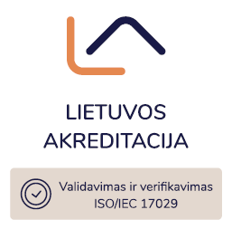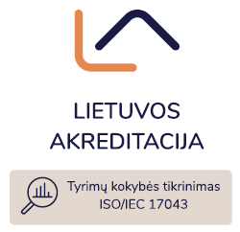

Nr. LA.XXX-XX-X Nr. LT-V-XXXX Nr. LA.XXX-XX-X Nr. LA.XXX-XX-X

2 pav. Akreditacijos simbolių pavyzdžiai

Akreditacijos simbolio spalvos ir šriftai:
- mėlyna simbolio dalis – 2768 C (Pantone® spalvų formulė) arba RGB (25, 26, 71), oranžinė simbolio dalis – 716 C (Pantone® spalvų formulė) arba RGB (229, 136, 80), šviesaus fono simbolio dalis – Warm Gray 1 C (Pantone® spalvų formulė) arba RGB (227, 216, 207).
- akreditacijos ženklo ir ikonų šriftas – NUTINO; akreditavimo pažymėjimo numeris rašomas paryškintuoju Arial šriftu.

Akreditacijos dokumento AD 5.7

2 priedas

Akreditacijos simbolio ir IAF MLA arba ILAC MRA ženklo derinių pavyzdžiai ir proporcijos

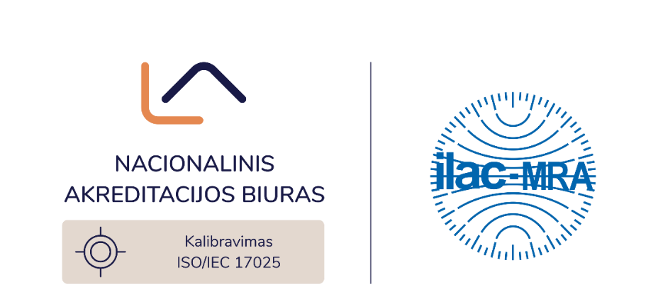

Nr. LA.XXX-XX-X

3 pav. Akreditacijos simbolio ir ILAC MRA ženklo derinio pavyzdys

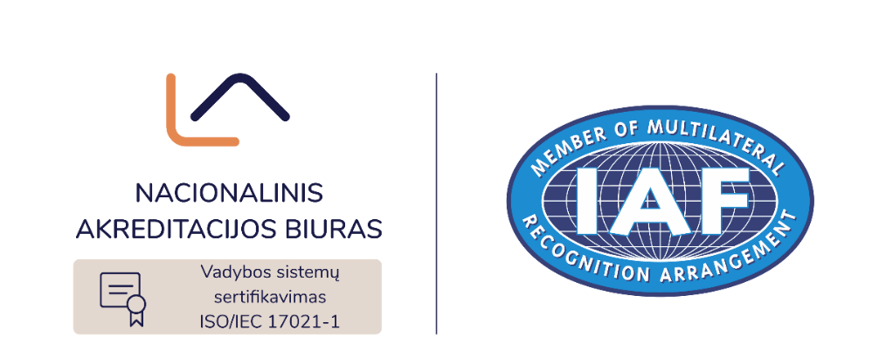

Nr. LA.XXX-XX-X

4 pav. Akreditacijos simbolio ir IAF MLA ženklo derinio pavyzdys

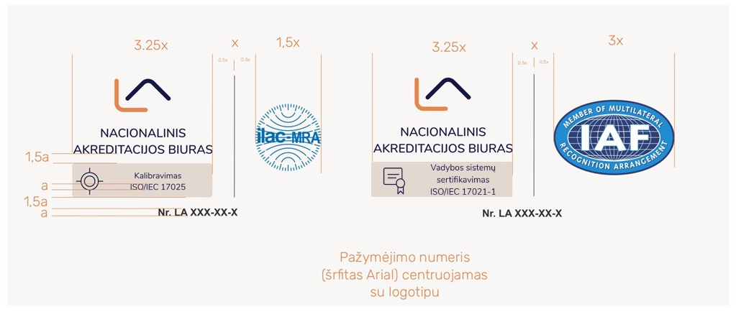

5 pav. Akreditacijos simbolio ir IAF MLA arba ILAC MRA ženklo derinių proporcijos

Akreditacijos dokumento AD 5.7

3 priedas

Akredituotos AVĮ tekstinės nuorodos į akreditaciją pavyzdžiai

Akredituota AVĮ, pasirinkusi naudoti tekstinę nuorodą į akreditaciją, ją naudoja taip, kad tekstas būtų aiškiai matomas ir įskaitomas. Tekstas išdėstomas tokia seka: „(akredituotos AVĮ pavadinimas) yra akredituota (-s) Lietuvos akreditacijos ir standartizacijos agentūros Akreditacijos departamento (akredituotos veiklos pavadinimas, pvz., kalibravimo veiklai) standarto (standarto žymuo, pvz. ISO/IEC 17025) atitikčiai. Akreditavimo pažymėjimas (numeris)“. Pavyzdžiai:
1. UAB „X“ yra akredituota Lietuvos akreditacijos ir standartizacijos agentūros Akreditacijos departamento bandymų / tyrimų veiklai standarto ISO/IEC 17025 atitikčiai. Akreditavimo pažymėjimo Nr. LA.XXX-XX-X.
2. UAB „X“ yra akredituota Lietuvos akreditacijos ir standartizacijos agentūros Akreditacijos departamento kalibravimo veiklai standarto ISO/IEC 17025 atitikčiai. Akreditavimo pažymėjimo Nr. LA.XXX-XX-X.
3. UAB „X“ yra akredituota Lietuvos akreditacijos ir standartizacijos agentūros Akreditacijos departamento medicinos laboratorijų veiklai standarto ISO 15189 atitikčiai. Akreditavimo pažymėjimo Nr. LA.XXX-XX-X.
4. UAB „X“ yra akredituota Lietuvos akreditacijos ir standartizacijos agentūros Akreditacijos departamento produktų, paslaugų ar procesų sertifikavimo veiklai standarto ISO/IEC 17065 atitikčiai. Akreditavimo pažymėjimo Nr. LA.XXX-XX-X.
5. UAB „X“ yra akredituota Lietuvos akreditacijos ir standartizacijos agentūros Akreditacijos departamento asmenų sertifikavimo veiklai standarto ISO/IEC 17024 atitikčiai. Akreditavimo pažymėjimo Nr. LA.XXX-XX-X.
6. UAB „X“ yra akredituota Lietuvos akreditacijos ir standartizacijos agentūros Akreditacijos departamento kontrolės veiklai standarto ISO/IEC 17020 atitikčiai. Akreditavimo pažymėjimo Nr. LA.XXX-XX-X.
7. UAB „X“ yra akredituota Lietuvos akreditacijos ir standartizacijos agentūros Akreditacijos departamento vadybos sistemų sertifikavimo veiklai standarto ISO/IEC 17021-1 atitikčiai. Akreditavimo pažymėjimo Nr. LA.XXX-XX-X.
8. UAB „X“ yra akredituota Lietuvos akreditacijos ir standartizacijos agentūros Akreditacijos departamento aplinkosaugos vadybos ir audito sistemos (EMAS) vertintojo pagal Europos Parlamento ir Tarybos 2009 m. lapkričio 25 d. reglamentą Nr. 1221/2009 veiklai. Akreditavimo pažymėjimo Nr. LT-V-XXXX.
9. UAB „X“ yra akredituota Lietuvos akreditacijos ir standartizacijos agentūros Akreditacijos departamento validavimo ir verifikavimo veiklai standarto ISO/IEC 17029 atitikčiai. Akreditavimo pažymėjimo Nr. LA.XXX-XX-X.
10. UAB „X“ yra akredituota Lietuvos akreditacijos ir standartizacijos agentūros Akreditacijos departamento tyrimų kokybės tikrinimo organizatorių veiklai standarto ISO/IEC 17043 atitikčiai. Akreditavimo pažymėjimo Nr. LA.XXX-XX-X.
________________

